在plugin.xml部分中扩展属性的label, tooltip部分都是界面的显示，提示部分，修改他们则可直接汉化界面

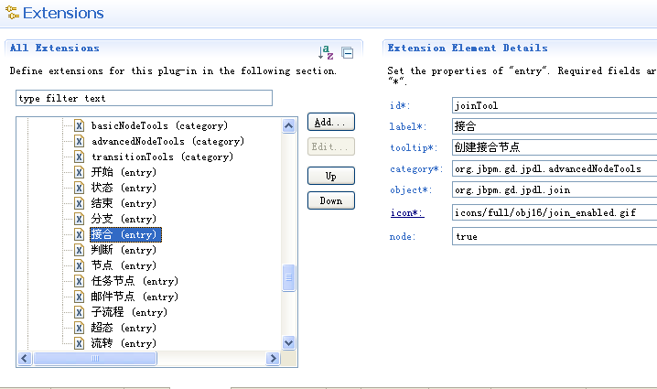

还有一部分的界面显示是硬编码在code中的
此时需要在整个源码项目中搜索””，即搜索代码中的硬编码字符串，找出其中与界面相关的修改，一般是setText ，setLabel

